|  |  |
| --- | --- |
| «ВЕРХ-КОЕНСКИЙ ВЕСТНИК» | № 10 от07.08.2020  Учредитель газеты:  администрация Верх-Коенского сельсовета Искитимского района Новосибирской области, Совет депутатов Верх-Коенского сельсовета Искитимского района Новосибирской области |

СОВЕТ ДЕПУТАТОВ ВЕРХ-КОЕНСКОГО СЕЛЬСОВЕТА

ИСКИТИМСКОГО РАЙОНА НОВОСИБИРСКОЙ ОБЛАСТИ

ПЯТОГО СОЗЫВА

РЕШЕНИЕ

Сорок четвертой сессии

с.Верх-Коен

23.06.2020 № 190

О внесении изменений в Устав сельского поселения Верх-Коенского

сельсовета Искитимского муниципального района Новосибирской области

В соответствии со ст. 7, 35, 44 Федерального закона от 06.10.2003 № 131-ФЗ « Об общих принципах организации местного самоуправления в Российской Федерации» Совет депутатов Верх-Коенского сельсовета Искитимского района Новосибирской области

РЕШИЛ:

1.Внести изменения в Устав Верх-Коенского сельсовета Искитимского района Новосибирской области согласно приложению.

2. В порядке, установленном Федеральным законом от 21.07.2005 № 97-ФЗ «О государственной регистрации Уставов муниципальных образований», предоставить муниципальный правовой акт о внесении изменении в Устав Верх-Коенского сельсовета Искитимского района Новосибирской области на государственную регистрацию в Главное управление Министерства юстиции Российской Федерации по Новосибирской области в течение 15 дней.

3. Главе Верх-Коенского сельсовета Искитимского района Новосибирской области опубликовать муниципальный правовой акт Верх-Коенского сельсовета после государственной регистрации в течение 7 дней и направить в Главное управление Министерства юстиции Российской Федерации по Новосибирской области сведения об источнике и о дате официального опубликования (обнародования) муниципального правового акта Верх-Коенского сельсовета Искитимского района Новосибирской области для включения указанных сведений в государственный реестр уставов муниципальных образований Новосибирской области в 10-дневной срок.

4. Настоящее решение вступает в силу после государственной регистрации и опубликования в газете «Верх-Коенский вестник».

Глава Верх-Коенского сельсовета В.Н.Соловьенко

Искитимского района Новосибирской области

Председатель Совета депутатов Е.И.Мисевич

Верх-Коенского сельсовета Искитимского района Новосибирской области

Приложение к решению

сессии Совета депутатов

Верх-Коенского сельсовета

Искитимского района Новосибирской области

от 23.06.2020 года № 190

Изменения в Устав сельского поселения Верх-Коенского сельсовета Искитимского муниципального района Новосибирской области

Внести в Устав Верх-Коенского сельсовета Искитимского района Новосибирской области следующие изменения:

1.Титульный лист устава

1.1. Наименование Устава изложить в следующей редакции:

«Устав сельского поселения Верх-Коенского сельсовета Искитимского муниципального района Новосибирской области»

2. Статья 1 «Наименование, статус и территория муниципального образования»

2.1. абзац 1 части 1 изложить в следующей редакции:

«1. Наименование муниципального образования – сельское поселение Верх-Коенский сельсовет Искитимского муниципального района Новосибирской области

(далее по тексту – Верх-Коенский сельсовет или поселение или муниципальное образование).».

2.2 дополнить частью 1.1. следующего содержания:

«1.1. В официальных символах муниципального образования, наименованиях органов местного самоуправления, выборных и иных должностных лиц местного самоуправления, а также в других случаях наравне с полным наименованием муниципального образования (сельское поселение Верх-Коенский сельсовет Искитимского муниципального района Новосибирской области) используется сокращенное – Верх-Коенский сельсовет Искитимского района Новосибирской области.».

3. Статья 3. Муниципальные правовые акты

3.1. Часть 3 дополнить следующим абзацем:

«Сетевое издание – портал Минюста России (доменные имена: http://pravo-minjust.ru, http://право-минюст.рф; регистрационный номер и дата регистрации в качестве сетевого издания: Эл № ФС77-72471 от 05.03.2018) является дополнительным источником официального опубликования (обнародования) муниципальных правовых актов и соглашений, заключаемых между органами местного самоуправления.»

4. Статья 27 «Глава поселения»

4.1. Абзац 2-ой части 3 - исключить.

5. Статья 5. Вопросы местного значения Верх-Коенского сельсовета

5.1 пункт 40 изложить в новой редакции:

«40) принятие в соответствии с гражданским законодательством Российской Федерации решения о сносе самовольной постройки, решения о сносе самовольной постройки или ее приведении в соответствие с предельными параметрами разрешенного строительства, реконструкции объектов капитального строительства, установленными правилами землепользования и застройки, документацией по планировке территории, или обязательными требованиями к параметрам объектов капитального строительства, установленными федеральными законами.»

6. Статья 32. Полномочия администрации

6.1.Подпункт 63.5) изложить в новой редакции: «63.5) принятие в соответствии с гражданским законодательством Российской Федерации решения о сносе самовольной постройки, решения о сносе самовольной постройки или ее приведении в соответствие с предельными параметрами разрешенного строительства, реконструкции объектов капитального строительства, установленными правилами землепользования и застройки, документацией по планировке территории, или обязательными требованиями к параметрам объектов капитального строительства, установленными федеральными законами;»

7. Статья 33 Избирательная комиссия Верх-Коенского сельсовета Искитимского района Новосибирской области

7.1.Пункт 3 изложить в новой редакции: «3. Избирательная комиссия Верх-Коенского сельсовета Искитимского района Новосибирской области формируется в количестве шести членов с правом решающего голоса.

Формирование избирательной комиссии осуществляется Советом депутатов на основе предложений, указанных в части 2 статьи 22 Федерального закона от 12.06.2002 № 67-ФЗ «Об основных гарантиях избирательных прав и права на участие в референдуме граждан Российской Федерации», предложений собраний избирателей по месту жительства, работы, службы, учебы, а также предложений избирательной комиссии предыдущего состава, избирательной комиссии Новосибирской области, а также на основе предложений избирательной комиссии Искитимского района, территориальной избирательной комиссии.

Решение о начале формирования избирательной комиссии муниципального образования принимается представительным органом муниципального образования не позднее чем за 50 дней до истечения срока полномочий избирательной комиссии муниципального образования действующего состава. Сообщение о формировании избирательной комиссии муниципального образования и сроке приема предложений по кандидатурам в ее состав подлежит опубликованию до начала приема указанных предложений. Срок приема предложений по составу избирательной комиссии муниципального образования составляет 30 дней со дня опубликования сообщения о формировании избирательной комиссии и сроке приема предложений по кандидатурам в ее состав.

Полномочия избирательной комиссии муниципального образования могут возлагаться на территориальную избирательную комиссию или на участковую избирательную комиссию, действующую в границах муниципального образования.*»*

7.2. Дополнить пунктом 8 следующего содержания:

«8. В целях обеспечения реализации избирательных прав и права на участие в референдуме граждан Российской Федерации, а также оказания содействия комиссиям в реализации их полномочий может быть использована федеральная государственная информационная система «Единый портал государственных и муниципальных услуг (функций)».

Глава Верх-Коенского сельсовета В.Н.Соловьенко

Искитимского района Новосибирской области

Председатель Совета депутатов Е.И.Мисевич

Верх-Коенского сельсовета Искитимского района Новосибирской области

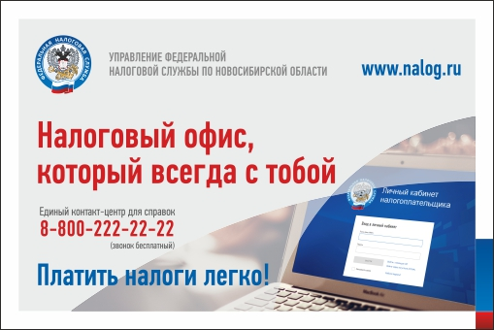

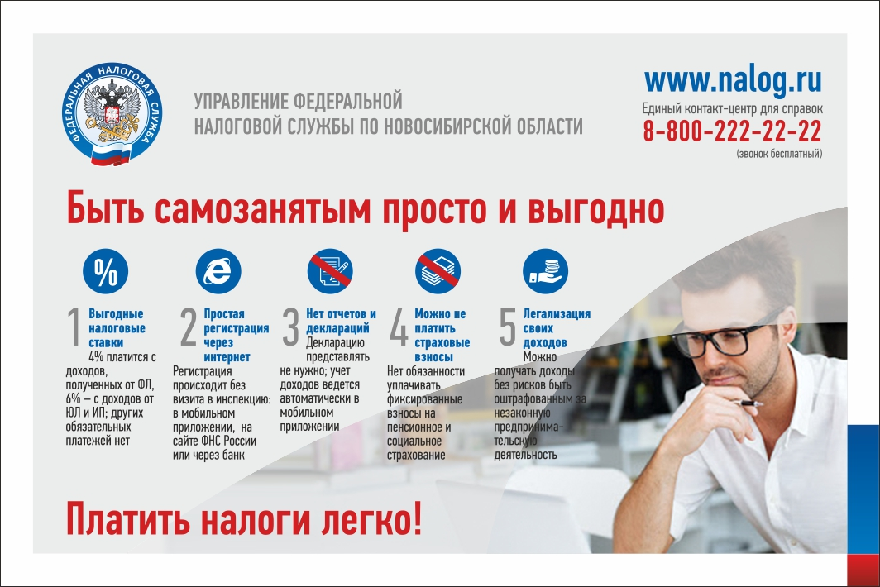

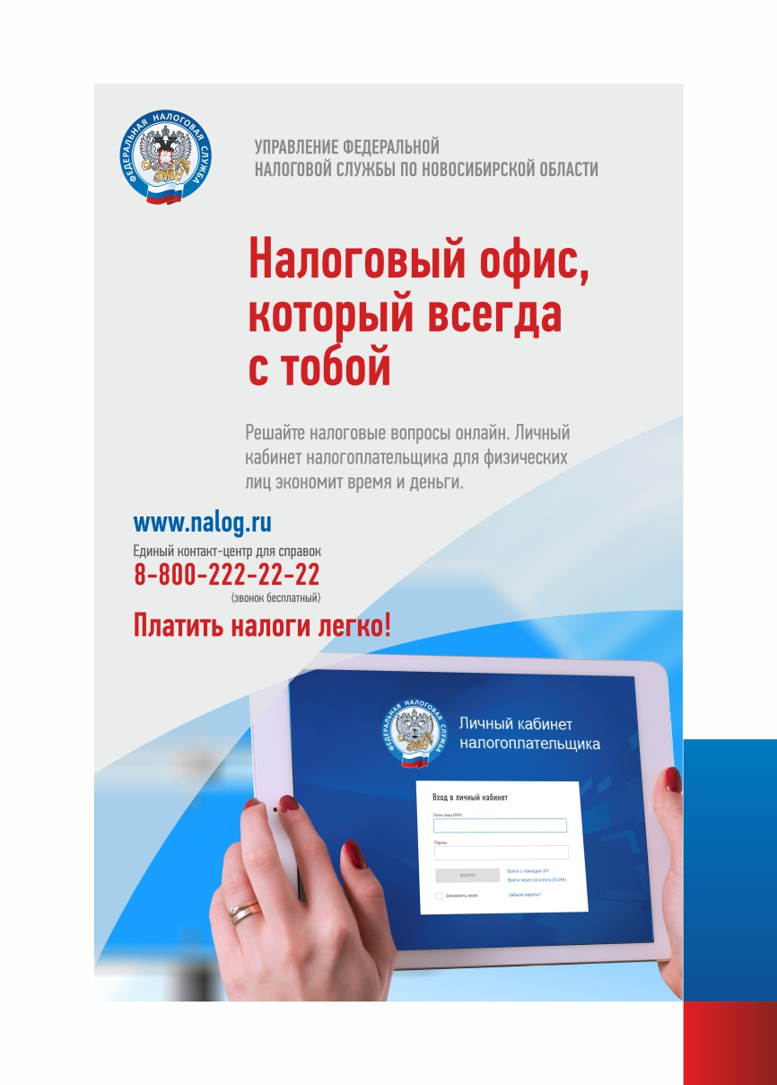

**АДМИНИСТРАЦИЯ ВЕРХ-КОЕНСКОГО СЕЛЬСОВЕТА**

**ИСКИТИМСКОГО РАЙОНА НОВОСИБИРСКОЙ ОБЛАСТИ**

ПОСТАНОВЛЕНИЕ

06.08.2020 № 60/76.004

с. Верх-Коен

О внесении изменений в постановление администрации Верх-Коенского сельсовета Искитимского района Новосибирской области от 28.11.2016 №124 "Об утверждении административного регламента предоставления муниципальной услуги по выдаче сведений из реестра муниципального имущества"

В соответствии с Федеральным законом от 06.10.2003 №131-ФЗ "Об общих принципах организации местного самоуправления в Российской Федерации", администрация Верх-Коенского сельсовета Искитимского района Новосибирской области

**ПОСТАНОВЛЯЕТ:**

1. Внести в постановление администрации Верх-Коенского сельсовета Искитимского района Новосибирской области от 28.11.2016 №124 " Об утверждении административного регламента предоставления муниципальной услуги по выдаче сведений из реестра муниципального имущества " следующие изменения:
   1. В административный регламент предоставления муниципальной услуги по выдаче сведений из реестра муниципального имущества:

1.1.1. В пункте 1.2 административного регламента слова «указанному в обращении, или в письменной форме» заменить словами «указанному в обращении, и в письменной форме».

1.2.1. В пункте 2.13 административного регламента слова «и услуги» после слов «муниципальной услуги» - исключить.

1.3.1. Пункт 2.14.1 административного регламента изложить в новой редакции: «оборудование мест для бесплатной парковки автотранспортных средств, в том числе не менее 10 процентов мест (но не менее 1 места) – для транспортных средств инвалидов, на территории прилегающей к месту, предоставления муниципальной услуги»

1.4.1.Пункт 2.15.2 изложить в следующей редакции:

Показатели доступности предоставления муниципальной услуги:

полнота и достоверность информации о муниципальной услуге, о порядке и стандарте предоставления муниципальной услуги, об образцах оформления документов, необходимых для предоставления муниципальной услуги, размещенных на информационных стендах, на Интернет-ресурсе Администрации муниципального образования, «Едином портале государственных и муниципальных услуг (функций)»;

пешеходная доступность от остановок общественного транспорта до здания Администрации муниципального образования;

количество взаимодействий заявителя с должностными лицами при предоставлении муниципальной услуги и их продолжительность;

возможность получения информации о ходе предоставления муниципальной услуги, в том числе с использованием информационно-телекоммуникационных технологий;

возможность и доступность получения услуги через многофункциональный центр или в электронной форме посредством автоматизированной информационной системы или Единого портала государственных и муниципальных услуг;

- беспрепятственный доступ к месту предоставления муниципальной услуги для маломобильных групп граждан (входы в помещения оборудуются пандусами, расширенными проходами, позволяющими обеспечить беспрепятственный доступ маломобильных групп граждан, включая инвалидов, использующих кресла-коляски, собак-проводников);

- сопровождение инвалидов, имеющих стойкие расстройства функции зрения и самостоятельного передвижения, и оказание им помощи в месте предоставления муниципальной услуги;

- информационные таблички (вывески) размещаются рядом со входом либо на двери входа так, чтобы они были хорошо видны заявителям, дополнительно для заявителей с ограниченными физическими возможностями предусматривается дублирование необходимой звуковой и зрительной информации;

- оказание работниками помощи инвалидам в преодолении барьеров, мешающих получению ими услуг наравне с другими лицами;

- оборудование соответствующими информационными указателями пути следования от остановок общественного транспорта до места предоставления муниципальной услуги;

- размещение присутственных мест на нижних этажах зданий (строений) для удобства заявителей;

-выделение не менее 10 процентов мест (но не менее одного места) для бесплатной парковки транспортных средств, управляемых инвалидами I, II групп, а также инвалидами III группы в порядке, установленном Правительством Российской Федерации, и транспортных средств, перевозящих таких инвалидов и (или) детей-инвалидов, при условии, что на указанных транспортных средствах должен быть установлен опознавательный знак "Инвалид" и информация об этих транспортных средствах должна быть внесена в федеральный реестр инвалидов.

2. Опубликовать настоящее постановление в печатном издании "Верх-Коенский вестник" и разместить на официальном сайте администрации Верх-Коенского сельсовета Искитимского района Новосибирской области.

Глава Верх-Коенского сельсовета В.Н.Соловьенко

Искитимского района Новосибирской области

**АДМИНИСТРАЦИЯ ВЕРХ-КОЕНСКОГО СЕЛЬСОВЕТА**

**ИСКИТИМСКОГО РАЙОНА НОВОСИБИРСКОЙ ОБЛАСТИ**

**ПОСТАНОВЛЕНИЕ**

06.08.2020 № 61/76.004

с. Верх-Коен

О внесении изменений в постановление администрации Верх-Коенского сельсовета Искитимского района Новосибирской области от 28.11.2016 № 125 "Об утверждении административного регламента предоставления муниципальной услуги по заключению договоров социального найма с гражданами, проживающими в муниципальном жилищном фонде социального использования на основании ордера"

В соответствии с Федеральным законом от 06.10.2003 №131-ФЗ "Об общих принципах организации местного самоуправления в Российской Федерации", администрация Верх-Коенского сельсовета Искитимского района Новосибирской области

**ПОСТАНОВЛЯЕТ:**

1.Внести в постановление администрации Верх-Коенского сельсовета Искитимского района Новосибирской области от 28.11.2016 № 125 " Об утверждении административного регламента предоставления муниципальной услуги заключению договоров социального найма с гражданами, проживающими в муниципальном жилищном фонде социального использования на основании ордера" следующие изменения:

1.1.В административный регламент предоставления муниципальной услуги по заключению договоров социального найма с гражданами, проживающими в муниципальном жилищном фонде социального использования на основании ордера:

* + 1. Пункт 2.15.2 изложить в следующей редакции:

Показатели доступности предоставления муниципальной услуги:

полнота и достоверность информации о муниципальной услуге, о порядке и стандарте предоставления муниципальной услуги, об образцах оформления документов, необходимых для предоставления муниципальной услуги, размещенных на информационных стендах, на Интернет-ресурсе Администрации муниципального образования, «Едином портале государственных и муниципальных услуг (функций)»;

пешеходная доступность от остановок общественного транспорта до здания Администрации муниципального образования;

количество взаимодействий заявителя с должностными лицами при предоставлении муниципальной услуги и их продолжительность;

возможность получения информации о ходе предоставления муниципальной услуги, в том числе с использованием информационно-телекоммуникационных технологий;

возможность и доступность получения услуги через многофункциональный центр или в электронной форме посредством автоматизированной информационной системы или Единого портала государственных и муниципальных услуг;

- беспрепятственный доступ к месту предоставления муниципальной услуги для маломобильных групп граждан (входы в помещения оборудуются пандусами, расширенными проходами, позволяющими обеспечить беспрепятственный доступ маломобильных групп граждан, включая инвалидов, использующих кресла-коляски, собак-проводников);

- сопровождение инвалидов, имеющих стойкие расстройства функции зрения и самостоятельного передвижения, и оказание им помощи в месте предоставления муниципальной услуги;

- информационные таблички (вывески) размещаются рядом со входом либо на двери входа так, чтобы они были хорошо видны заявителям, дополнительно для заявителей с ограниченными физическими возможностями предусматривается дублирование необходимой звуковой и зрительной информации;

- оказание работниками помощи инвалидам в преодолении барьеров, мешающих получению ими услуг наравне с другими лицами;

- оборудование соответствующими информационными указателями пути следования от остановок общественного транспорта до места предоставления муниципальной услуги;

- размещение присутственных мест на нижних этажах зданий (строений) для удобства заявителей;

-выделение не менее 10 процентов мест (но не менее одного места) для бесплатной парковки транспортных средств, управляемых инвалидами I, II групп, а также инвалидами III группы в порядке, установленном Правительством Российской Федерации, и транспортных средств, перевозящих таких инвалидов и (или) детей-инвалидов, при условии, что на указанных транспортных средствах должен быть установлен опознавательный знак "Инвалид" и информация об этих транспортных средствах должна быть внесена в федеральный реестр инвалидов.

2. Опубликовать настоящее постановление в печатном издании "Верх-Коенский вестник" и разместить на официальном сайте администрации Верх-Коенского сельсовета Искитимского района Новосибирской области.

Глава Верх-Коенского сельсовета В.Н.Соловьенко

Искитимского района Новосибирской области

|  |  |  |
| --- | --- | --- |
| Верх-Коенский вестник | Адрес редакции: 633233, Новосибирская область, Искитимский район, с.Верх-Коен, ул. Центральная 2  E-mail: [adm_vkoen@ngs.ru](mailto:adm_vkoen@ngs.ru)  Главный редактор: Соловьенко В.Н.тел. 8-383-43-53-154 | Номер газеты подписан к печати  07.08.2020 в 11.00 часов Тираж 7 экземпляров  Материалы этого выпуска публикуются бесплатно |